新北市立溪崑國民中學113學年度第二學期第二次定期評量 社會科 試題卷
八年級 班 座號 姓名
每題2.5分共40題
【地理】
1、2015 年 1 名敘利亞男童在逃往希臘小島的途中溺斃，被土耳其海岸警察在沙灘上發現，震驚全球，也讓從 2011 年開啟至今的「敘利亞內戰」重新為世人所關注。上述敘利亞的內戰不斷，長年飽受戰爭摧殘，經濟陷入困境，人民苦不堪言的困境，其成因主要為下列何者？
(A)旱災缺糧 (B)石油爭奪 (C)領土紛爭 (D)教派不同。
2、國立故宮博物院舉辦「航向天方──十五世紀的伊斯蘭印象」展覽，「天方」就是指是伊斯蘭教的發源聖地。請問：住在臺灣的伊斯蘭教徒若是要朝向「天方」方向做禮拜，最有可能是朝向下列哪一個方向？
(A)東方 (B)北方 (C)南方 (D)西方。
3、棗椰樹耐旱、耐鹼、耐熱，最早發源自北非和波斯灣一帶，後來經過阿拉伯人及波斯人的傳播，現今世界上熱帶、亞熱帶及乾燥地區均有栽種，在伊拉克棗椰樹的果實—椰棗被人們稱為「綠色金子」。請問：根據文中敘述，下列何者是棗椰樹生長的氣候環境？
(A)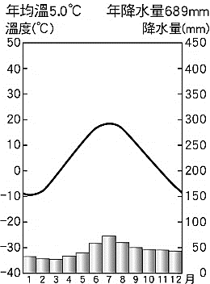 (B)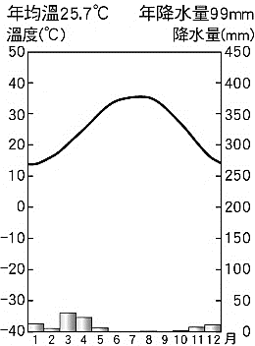 (C)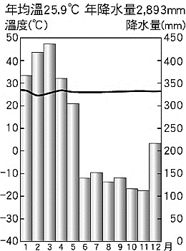 (D)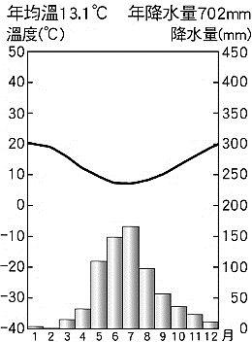
4、伊朗一名22歲的庫德族女子艾米妮，被俗稱「道德警察」的指導巡邏隊，以未配戴好頭巾的理由逮捕，三日後艾米妮在拘禁期間因不明原因死亡，引發伊朗女性與民眾的憤怒，各地掀起抗議潮。許多女性以焚燒頭巾、剪短頭髮的方式，抗議規範女性服著的不人道法律與道德警察的不當做法。有些國家對於女性的穿著有著嚴格的規範，這是由於宗教信仰上遵從教義所做出的要求。請問：下列哪一項規範也是屬於上文中同一宗教信仰的規定？
(A)禁食牛肉所做食品 (B)齋戒月白天飲食晚上禁食
(C)朝向耶路撒冷方向禮拜 (D)不可在在街上飲酒作樂。
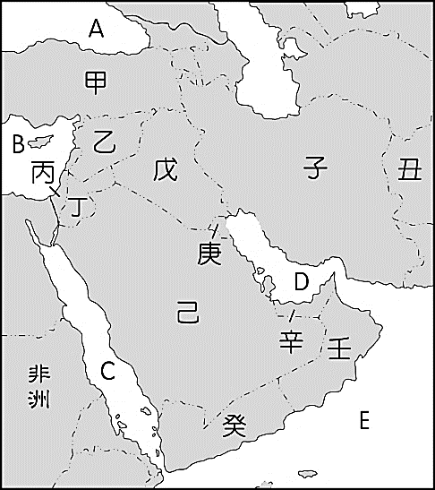
5、巴勒斯坦地區於西元前原本為猶太人的居所，猶太人遭羅馬帝國驅逐後，流離失所到世界各地逾千年之久。二戰後，在國際力量支持下，猶太人重新回到巴勒斯坦地區，並建立以色列，但此地區早已居住著信奉伊斯蘭教的阿拉伯人。雙方因領土糾葛、宗教對立、族群差異、難民問題等新仇舊恨，屢屢發生衝突，以色列及巴勒斯坦各聲稱擁有所有的領土範圍。請問：上述內容位於附圖中的何處？
(A)甲 (B)乙 (C)丙 (D)戊。
6、杜拜因石油的開採與輸出，成為西亞最富有的地區之一。由於經濟飛速的發展，對能源的需求日益增大，因此自1970年代，杜拜即進行多元化的建設與發展，包含觀光業、金融業、國際貿易轉運站，以吸引來自全球的資金、勞工與觀光客。請問：促使杜拜自1970年代起即進行多元化的建設與發展的原因為何？
(A)降低對單一礦產資源的依賴 (B)國家基礎建設不足，經濟發展受限
(C)勞力成本提升，促使產業升級 (D)國內族群複雜多元，社會動盪不安。
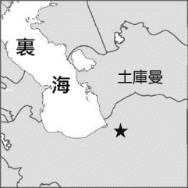
7、2020年9月6日，亞洲一處發生規模5.1地震，深度僅10公里，其震央位置於附圖中★處。由於當地主要信仰伊斯蘭教，因此國際紅新月救難隊隨前往當地救援。根據統計，這場地震造成至少40棟建築受損，34人受到輕重傷，還有人被埋在瓦礫之下亟待救援。由上述內容與圖片可知，該震央的發生地點最可能為下列何者？
(A)青藏高原 (B)伊朗高原
(C)阿拉伯高原 (D)安納托力亞高原。
8、西亞地區的生活方式受到自然條件的影響相當大，會利用珍貴的水源發展灌溉農業，有些在河岸形成「帶狀綠洲」，有些則在山麓地帶利用人工引水形成「點狀綠洲」。點狀綠洲上的居民，為了充分利用稀少的水源，傳統上會在山麓地帶使用下列何種灌溉設施，將地下水自山麓匯集至綠洲？
(A)使用滴灌技術進行灌溉 (B)沙漠布滿地下水灌溉區
(C)利用渠道灌溉綠洲農業 (D)坎井引水暗渠明渠灌溉。
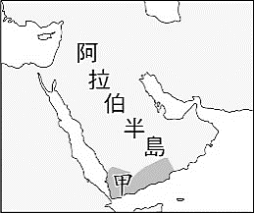
9、承上題，此種灌溉系統中，主體渠道暗渠設置時，主要考量的因素為下列何者？
(A)防止他族盜水 (B)促進空氣流通 (C)避免水分蒸發 (D)防止土壤流失。
10、附圖中的「甲」地石油產量並不高，卻因重要的交通位置而足以影響國際油價，其所臨的海峽一旦被封鎖，將導致波斯灣油輪經由○○至□□的運輸受阻紅海至蘇伊士運河，而北非的石油通往亞洲市場則必須繞行經過南非，增加運輸時間與成本。根據附圖判斷，○○至□□是指下列何者？
(A)紅海至麻六甲海峽 (B)波斯灣至麻六甲海峽 (C)紅海至蘇伊士運河 (D)波斯灣至蘇伊士運河。
11、小乖去阿拉伯半島東南部的阿拉伯聯合大公國旅遊，他造訪的杜拜是該國人口最多的城市，也是波斯灣地區的經濟和金融中心。下列對於該國重要性的敘述，何者符合事實？
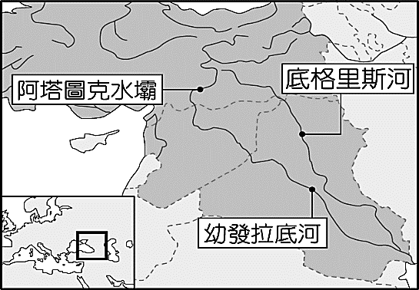
(A)為OPEC的會員國 (C)為引發以阿衝突的國家
(B)為伊斯蘭國的核心區 (D)為猶太教、基督教與伊斯蘭教三大宗教的聖地。
12、土耳其地勢較高，鄰近地區的河川源頭皆在該國山區，形成築水壩蓄水發電的有利條件，因此在西亞地區重要河川──幼發拉底河與底格里斯河的上游修築水壩，影響下游地區的民生及農工業用水，常與周圍國家發生水資源衝突。根據附圖地理位置與相對關係判斷，主要是哪些國家會向土耳其表示抗議？
(A)伊朗、阿富汗 (B)敘利亞、伊拉克
(C)以色列、巴基斯坦 (D)葉門、沙烏地阿拉伯。
13、西元2015年後，阿拉伯聯合大公國的杜拜機場，每年乘客數量躍升至全球第三名，與杜拜機場位於歐、亞、非三洲交通要道的特色關係最為密切。請問：杜拜因位於下列哪個位置，而成為西亞的貿易轉運站？
(A)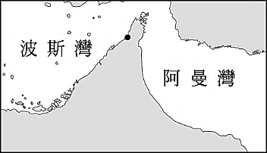 (B)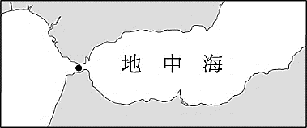 (C)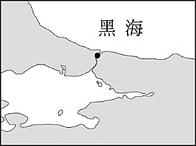 (D)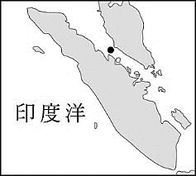
項目  國家 | 自然增加率  (‰) | 社會增加率  (‰) | 幼年人口  (％) | 老年人口  (％)
甲 | 11.8 | 11.5 | 21.8 | 1.2
乙 | -2.1 | 2.7 | 14.5 | 18.7
丙 | 16.3 | -3.6 | 32.2 | 5.4
丁 | 17.8 | -0.2 | 33.1 | 5.3
14、卡達為阿拉伯半島東側臨波斯灣的小國，由於具有豐富的天然資源，成為全球人均GDP名列前茅的國家。其中兩大出口品石油、天然氣為該國的經濟支柱，但因為本國人口少，為了維持經濟持續成長，必須依賴大量外籍人士，以滿足該國的勞力需求，因而成為人口移入的地區。附表為2000至2010年德國、埃及、卡達、墨西哥的人口資料。根據上文描述，其中何者最可能為卡達？
(A)甲 (B)乙 (C)丙 (D)丁。

【歷史】
15、民國 13 年中國國民黨改組，由於蘇聯的主動協助，孫中山採行了「某項」政策，但也導致了後來共產黨危害的嚴重後果。請問：關於「某項」政策的敘述，下列何者「正確」？
（A）容許國民黨員以個人身分加入共產黨
（B）此政策使中共黨員能在國民黨內擴張，並把持國民政府
（C）孫中山後來決定以武力掃除國民黨內的中共分子
（D）民國 16 年，國民黨清除共黨後，國共之間再無合作
16、西元 1943 年中國與美、英兩國所簽訂某一文件中提到：「一、美利堅合眾國放棄在華的領事裁判權、租界、內河航行權等等.二、廢止辛丑和約及其附件｡」當時會促成此新約的簽訂，應與下列哪個事件的發生有關呢？
（A）中日戰爭期間 （B）十年建設推動時 （C）第一次國共合作時 （D）國共內戰結束後
17、在一場學術研討會上，各國代表以自身立場出發，表達對中日戰爭的看法。請問，下列哪一個說法最能代表當時國民政府的立場？
（A）｢為長期抗戰，採用以空間換取時間，遷都是必行之舉。｣
（B）｢這場戰爭讓我們壯大勢力，戰後實力足以威脅對手。｣
（C）｢我們扶植了滿洲國，接下來要策動華北自治,繼續分化中國。｣
（D）｢為了結束戰爭，我們只好投下兩顆原子彈。｣
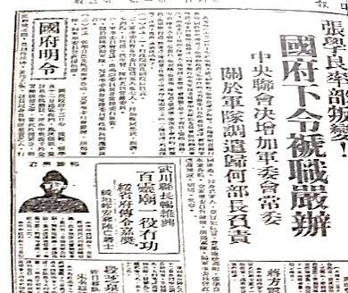
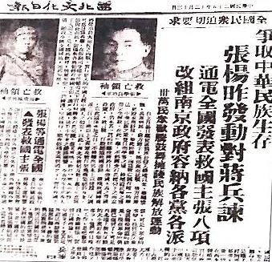
18、《從報紙看歷史》請看下列兩張圖(一)，西北文化日報的標題提到全國民眾迫切要求對蔣兵諫，中央日報則以張學良率部叛變，褫職嚴辦為題｡從兩報的用語，可以看出何種時代現象？
圖(一)
（A）新聞媒體不夠專業，尚未探究事實便妄加猜測
（B）國人大多不問政治，對西安事變原因缺乏認識
（C）國人意見分歧，對於抗日與剿共有不同見解
（D）全國上下萬眾一心，堅持先安內後攘外的目標

19、民國34年對日抗戰結束後，中國卻陷入內戰，短短四年時間，國民政府卻由優勢轉為劣勢，甚至失去政權，遷播來台。請問:下列何者 ｢不是｣ 國民政府失去大陸政權的原因?
(A) 官員貪污腐化，人民對政府感到失望 (B) 無法解決通貨膨脹，導致民怨四起
(C) 中共利用抗戰期間，擴充軍隊增強實力 (D) 二戰後得到美國的大力支持
20、有關開羅會議與雅爾達會議的比較，下列何者正確？
 | 雅爾達會議 | 開羅會議
（A）開會時間先後 | 先開 | 後開
（B）參加國家 | 中美蘇 | 美英蘇
（C）目 的 | 爭取蘇聯對日本作戰 | 討論戰後亞洲事務
（D）結 果 | 同意蘇聯取得山東特權 | 聲明日本應歸還東北、台灣、澎湖
21、茗軒在十年建設期間來中國旅行，行程中他應該 ｢不｣ 可能有何種經歷？
(A) 在報章雜誌上看到九一八事變的新聞
(B) 購買東西時使用法幣
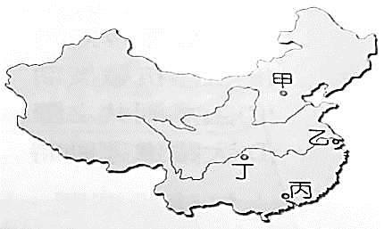
(C) 幫助民間人士一起在鄉村推動平民教育
(D) 加入陸軍官校,跟隨政府北伐掃蕩軍閥
22、同學們在課堂上討論「史地不分家」的主題，意思是歷史和地理的關係，是密不可分的。請配合下圖 (二 )，選出代號與史實配對正確者？
（A）瀅珊：甲是中日戰爭期間，日軍在此展開大屠殺
（B）冠岑：乙是盧溝橋事變爆發所在地
（C）芷郁：丙是發生了九一八事變
圖(二)
（D）羽甯：丁是抗戰時國府遷都的地點
23、政府通過的戡亂方案中提到：「為拯救匪區人民，保障民族生存，鞏固國家統一，厲行全國總動員，以戡平共匪叛亂，掃除民主障礙，如期實施憲政，貫徹和平建國方針案。」請問此法令通過的背景為何？
（A）國共內戰激烈 （B）日本全面侵華
（C）國民政府展開北伐掃蕩軍閥 （D）攘外必先安內
24、「某年，美國空軍飛臨敵區臺灣進行偵查空照，並於年底開始對臺灣各地的市街、車站、糖廠進行轟炸，臺灣西部縱貫公路與鐵路受創嚴重。」上述情況的發生，與下列何者關係最密切？
(Ａ) 兩萬五千里長征 (Ｂ) 盧溝橋事變
(Ｃ) 珍珠港事變 (Ｄ) 國共內戰。
25、《延安日記》記載：「自 1934 年 10 月開始，中共由江西的瑞金出發→貴州遵義→陝西省北部的延安附近，這段過程非常艱辛，跋山涉水，充滿血淚，病死、累死者不計其數….｣請問：造成上述歷程的原因為何？
(A)國民政府要打倒軍閥 (B)聯俄容共政策
(C)以空間換取時間 (D)國民政府圍剿中共
26、中華民國歷史上曾經有一個時間點有三個政府，分別是北京、武漢、南京。請問：造成南方有兩個政府的原因為何？
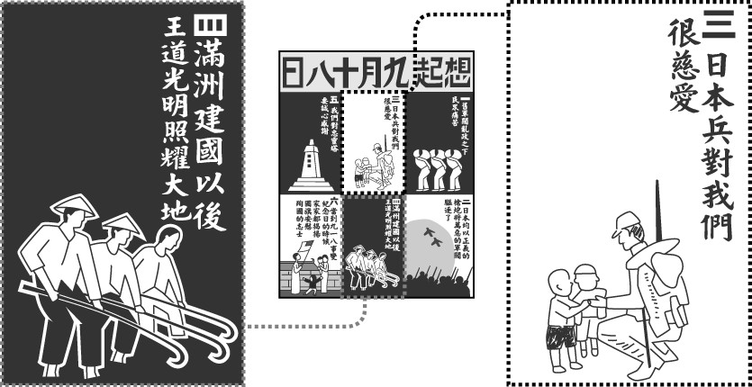
(A)孫中山南下建立軍政府 (B)蔣中正發動清黨
圖(三)
(C)蔣中正率軍北伐 (D)張學良歸順國民政府
27、右圖(三)是一幅宣傳海報，此宣傳海報最早可能在下列何時何地傳布？
(Ａ) 1919～1930 年的臺北
(Ｂ) 1949～1960 年的臺北
(Ｃ) 1916～1928 年的瀋陽
(Ｄ) 1932～1945 年的瀋陽。

【公民】
28、上公民課時，老師請四位同學敘述有關「刑法」的概念，請問哪位同學的說法有誤？
(A)犯罪的追訴過程要依據刑法的規範
(B)犯罪行為可能對於法律所保護的國家、社會與個人的法益造成嚴重的侵害，因此國家必須採取較嚴厲的方式來處罰，以確保社會的秩序與安全
(C)刑罰是所有法律中最嚴厲的規定，也是最後的制裁手段
(D)小偉騎車超速被警察開罰單，已違法但未犯罪。
29、某國家因國內情勢惡化，政府頒布戒嚴令限制人民各種自由，此後民眾可能未經公開審判便被拘留或槍決。請問依照我國現行法律，此種「未經公開審判便被拘留或槍決」的做法主要違背哪種原則？
(Ａ)誠實信用原則 (Ｂ)權利濫用禁止原則 (Ｃ)罪刑法定原則 (Ｄ)無罪推定原則。
30、大力在監獄服刑時，接受獄中的烘焙實習技能課程，學習做西點麵包。請問上述的例子，讓受刑人在獄中學有專長及謀生技能，將來重返社會後，能過正常生活，不要再犯罪。這主要在發揮刑罰制定的哪一項目的？
(Ａ)懲罰犯罪者 (Ｂ)矯正犯罪者 (Ｃ)懲罰一般民眾 (Ｄ)嚇阻一般民眾。
31、我國刑罰設計上有分主刑、從刑，根據我國刑法的規定，以下敘述對錯依序為何？
(1)主刑共有五種，最重的死刑可以剝奪犯罪者的生命
(2)主刑中剝奪自由的只有無期徒刑、有期徒刑兩種
(3)從刑須附加於主刑，包括沒收、褫奪公權
(4)沒收是指犯罪不法所得，須等判決確定才能宣告
(A) ○ⅩⅩⅩ (B) ○○ⅩⅩ (C) ○Ⅹ○Ⅹ (D) ○○○Ⅹ
32、承上題，請問「褫奪公權」是褫奪犯罪行為人下列選項中幾項資格？
(甲)選舉的投票資格 (乙)公投的投票資格 (丙)擔任公務員的資格 (丁)擔任公職候選人的資格
(A)一項 (B)二項 (C)三項 (D)四項
33、刑法將起訴之罪區分為「告訴乃論」與「非告訴乃論」，以下是兩者區別的表格，根據內容判斷，何者正確？
 | 項目 | 告訴乃論 | 非告訴乃論
甲 | 起訴 | 須被害人或其家屬提告，檢察官才能偵辦 | 不論被害人或其家屬是否提告，檢察官只要知悉就須偵辦
乙 | 國家主動追訴權 | 有 | 不具有
丙 | 舉例 | 竊盜 | 誹謗
丁 | 權利救濟途徑 | 訴訟 | 和解、調解、訴訟
  - 甲 (B)乙 (C)丙 (D)丁
34、請根據敘述，判斷以下人物與相對應的責任能力的代號，何者有誤？
甲、無責任能力人 乙、限制責任能力人 丙、完全責任能力人
人物 | 責任能力
(A) 曉萱的爺爺去年過80歲大壽，大家歡聚一堂。 | 丙
(B) 品冠從小就失去說話能力，也聽不到聲音，今年剛滿18歲。 | 乙
(C) 9歲的大偉因為肚子餓了，到便利超商偷拿麵包吃。 | 甲
(D) 光良今年大學畢業後將出國深造。 | 丙
35、下表是小蓮比較民法、刑法所做的部份筆記，其中有一處錯誤，請細心的你(妳)幫她找出來？
 | 項目 | 民法 | 刑法
(A) | 法律原則 | 契約自由 | 罪刑法定
(B) | 保護利益 | 保護私人利益 | 保護個人、社會、國家法益
(C) | 違犯行為 | 侵占 | 侵權
(D) | 責任內容 | 解約、賠償 | 主刑、從刑
36、上表藝課時，表藝老師要同學分組練習寫劇本，小新這一組決定編寫有關刑事案件的劇情，請問以下甲、乙、丙三段劇情該如何排序，才符合法律程序？
(甲)……小莉到地檢署按鈴申告，檢察官受理後展開調查……。
(乙)……歷經多次開庭，地方法院的法官作出了判決……。
(丙)……小芳因涉嫌詐欺被提起訴訟，接下來得找律師……。
(Ａ)甲、乙、丙 (Ｂ)甲、丙、乙 (Ｃ)丙、甲、乙 (Ｄ)丙、乙、甲。
*請根據以下短文回答37~38題：
(一) 18歲的阿木與鄰居發生口角後，心生不滿，趁深夜用鐵鎚敲破鄰居車子的車燈。鄰居調閱監視器後，發現是阿木所為，於是向警察局報案。
(二) 關於毀損罪，依刑法規定，必須是「故意」毀棄、損壞他人物品，且足以生損害於公眾或他人者，才會成立。觸犯毀損罪者，得處2年以下有期徒刑、拘役或1萬5千元以下罰金。但因法條中並無處罰過失毀損的規定，因此「過失毀損」只須負起民事責任。
37、請問「鄰居向警察局報案」在法律上稱為？
(A)公訴 (B)自訴 (C)告訴 (D)起訴
38、根據上文，阿木除了須負起民事賠償責任，可能還會面對哪些刑事責任？
(甲)無期徒刑 (乙)有期徒刑 (丙)拘役 (丁)罰金
(A)甲乙丙丁 (B)甲乙丙 (C)甲乙丁 (D)乙丙丁
*請根據以下短文回答39~40題：
    - 男童剴剴遭凌虐致死案 國民法官選任完成 明起審理
台北地方法院國民法官專庭審理男童剴剴遭劉姓保母姊妹凌虐致死案，今天(21日)上午進行國民法官選任程序，為4名男性、6名女性，已於今日下午宣誓，這6名國民法官及4名備位國民法官將於明日起與3位職業法官共組合議庭審理本案。
本案為劉○○、劉○○姊妹於2023年9月至12月對1歲多的男童剴剴施以凌虐、妨害自由、傷害等行為，導致剴剴傷重不治，遭台北地檢署依凌虐兒童妨害身心發展致死等罪起訴。(歐陽夢萍YAHOO新聞網4月21日 )
    - 《國民法官法》
國民法官法是一部中華民國法律，於2020年7月22日三讀通過，並於2023年上路，立法目的是提升司法透明度，反映國民正當法律感情，增進國民對於司法之瞭解及信賴，彰顯國民主權理念。
本法為刑事訴訟法與法院組織法之特別法。除少年刑事案件與毒品危害防制條例案件外，最輕本刑為10年以上有期徒刑與故意犯罪發生死亡結果之罪，應行國民參與審判，由6位國民法官與3位職業法官一起決定被告有罪與否及刑期。(參考維基百科)
39、根據上文(一)，以下有關男童剴剴遭凌虐致死案的相關敘述，何者有誤？
(A)此案被告為劉○○、劉○○姊妹
(B)檢察官代表國家追訴犯罪，但在法庭上是原告，與被告處於平等地位
(C)此案由國民法官及職業法官共組合議庭審理
(D)此案係由國民法官依凌虐兒童妨害身心發展致死等罪起訴
40、根據上文所述，關於國民法官法的說明，下列敘述何者正確？
(A)此法律是由司法院制定
(B)此法律位階與條例、規則相同
(C)本法適用故意犯罪發生死亡結果之罪
(D) 決定被告有罪與否及刑期由三位職業法官決定
〜 試題結束 〜
113-2-2 八年級 社會科－解答
每題2.5分共40題
01-10 DDBDC ABDCC
11-20 ABAAB AACDC
21-30 DDACD BDADB
31-40 ABAAC BCDDC

